|  |  |
| --- | --- |
| МИНИСТЕРСТВО ОБРАЗОВАНИЯ И НАУКИ РОССИЙСКОЙ ФЕДЕРАЦИИ  Федеральное государственное автономное образовательное учреждение  высшего образования  **«Дальневосточный федеральный университет»** | |
| **ШКОЛА ЕСТЕСТВЕННЫХ НАУК** | |
| **Кафедра прикладной математики, механики, управления и программного обеспечения** | |
| Митрахова Евгения Сергеевна | |
| РАЗРАБОТКА ИГРЫ SOKOBAN В IDE GREENFOOT  **КУРСОВАЯ РАБОТА**  По дисциплине «Технология коллективной разработки информационных систем»  по образовательной программе подготовки бакалавров «Технология программирования»  по направлению 02.03.03 «Математическое обеспечение и администрирование информационных систем» | |
|  | Студент гр. Б8404____________/ Митрахова Е. С.  (подпись)  Руководитель: к.т.н., доцент кафедры ПММУиПО ____________/Гриняк В.М.  (подпись) | |
| Защищен оценкой __________  ____________ _________________  (подпись) И.О.Фамилия  «_____» ________________ 201 г. | |
| г. Владивосток  2016 г. | |

**Оглавление**

Введение 3

1. Описание игры 4

1.1 Объекты в игре 4

1.1.1 Кладовщик 4

1.1.2 Ящик 4

1.1.3 Игровое поле (площадка склада) 5

2. Интерфейс 6

3.Требования к игре 8

4. Тестирование 9

Список литературы 11

# **Введение**

Greenfoot – это интерактивная среда разработки для языка Java (IDE), которая разработана для начинающих программистов, с целью дать им представление об основах объектно-ориентированного программирования.

Проект Greenfoot был инициирован Майклом Келлингом в 2003 году, а первый прототип был построен Полом Хенриксеном и Майклом Келлингом в 2004 году. Проект создавался в университете Deakin, Мельбурн, Австралия и в университете Кента, Великобритания при содействии компании Oracle.

С помощью Greenfoot можно легко создавать простые 2D приложения, симуляции и игры.

Данная IDE полностью бесплатна и распространяется под открытой лицензией GPL.

На официальном сайте проекта [1] можно найти подробную документацию, а также примеры игр и демонстрации возможности движка. Кроме того, есть довольно сильное русскоязычное сообщество.

# **Описание игры**

С помощью Greenfoot создадим игру Sokoban.

На складе, представленном в игре в виде плана, находится кладовщик и ящики.

Задача кладовщика заключается в том, чтобы переместить все ящики на складе в заданные места.

Как только кладовщик выполнит данную цель, он переходит на следующую площадку, которая представляет собой новый (более сложный) уровень игры.

Ссылку на игру можно найти в книге [3].

## **1.1 Объекты в игре**

### **1.1.1 Кладовщик**

Кладовщик - это человек, главный игровой персонаж, который может двигаться по площадке и двигать ящики.

Выглядит в игре следующим образом (см. рис. 2):

C:\Users\Veiber\Desktop\GreenFootTutorial-MainWorkBranch\Projects\Sokoban\game\images\Player.png

Рисунок 2 – Кладовщик в игре Sokoban

Кладовщик может только толкать ящики по складу. Тянуть ящики на себя кладовщик не может. Также кладовщик может толкать только один ящик.

### **1.1.2 Ящик**

Ящик - предмет, который может двигать кладовщик. Ящик в игре выглядит следующим образом (см. рис. 3):

C:\Users\Veiber\Desktop\GreenFootTutorial-MainWorkBranch\Projects\Sokoban\game\images\Block.png

Рисунок 3 – Ящик в игре Sokoban

### **1.1.3 Игровое поле (площадка склада)**

Игровое поле - ограниченная плоскость, по которой может двигаться кладовщик и передвигать ящики.

Элементы игрового поля: стены (см. рис. 4) и место, куда нужно поставить ящик (см. рис. 5). Мест, куда можно поставить ящики, должно быть ровно столько, сколько ящиков есть на площадке.

C:\Users\Veiber\Desktop\GreenFootTutorial-MainWorkBranch\Projects\Sokoban\game\images\wall.png

Рисунок 4 – Стена в игре Sokoban

C:\Users\Veiber\Desktop\GreenFootTutorial-MainWorkBranch\Projects\Sokoban\game\images\area.png

Рисунок 5 – Место, куда нужно поставить ящик в игре Sokoban

Игровая площадка ограничена только стеной. Пол в данной случае будет белого цвета.

Стены, пол и места, куда нужно поставить ящики в совокупности образуют площадку склада (см. рис. 6):

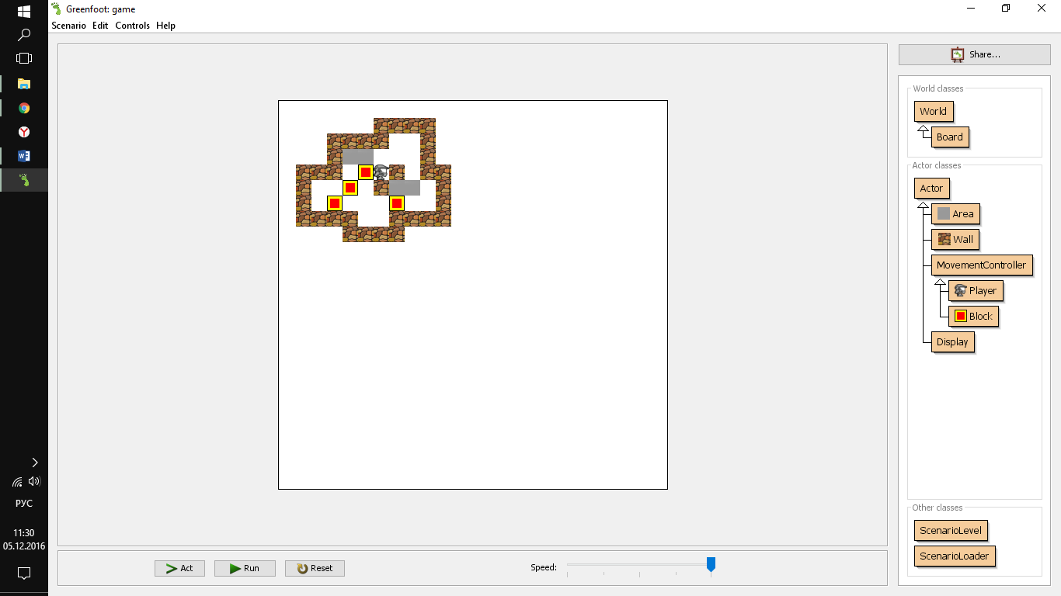

Рисунок 5 – Игровая площадка в игре Sokoban

# **Интерфейс**

Окно программы разделено на две части (см. рис. 1): слева находится так называемый "мир", на котором располагаются "актеры" (объекты), а справа находится дерево классов, в котором показаны все Java-классы, задействованные в выбранном сценарии.

В нашем примере задействованы следующие классы:

* World
  + Board – площадка склада
* Actor
  + Area – область, куда нужно передвинуть ящик
  + Wall – стена склада
  + MovementController
    - Player - кладовщик
    - Block - ящик

Классы "мир" и "актер” присутствуют всегда, поскольку являются системными, остальные же зависят от выбранного сценария. Под миром находятся кнопки старта сценария, пошагового выполнения и регулятор скорости выполнения. Справа вверху находится кнопка "Scenario information", при нажатии на которую можно узнать цель сценария, возможные действия, способы запуска и модификации.

В "мире" пользователь создает "актеров", которые выполняют указанную им последовательность действий.

Сценарии можно как сделать самому, так и скачать готовые в интернете.

Программа поддерживает операционные системы Windows, Mac OS, Linux или любую другую виртуальную машину Java. Крайне полезна на начальной стадии освоения языка Java.



Рисунок 1 – Интефейс Greenfoot

# **3.Требования к игре**

|  |  |
| --- | --- |
| № теста | Описание теста |
| Rule_01 | Ящики можно только толкать (нельзя тянуть) |
| Rule_02 | Нельзя перемещать более одного ящика за раз |
| Rule_03 | Кладовщик может спокойно перемещаться по площадке, но не может переходить через ящики и стены |
| Rule_04 | Если кладовщик не может дальше толкать ящик (на пути есть стена), то кладовщик меняется местами с ящиком |
| Int_01 | Ящики двигаются кладовщиком нажатием стрелок на клавиатуре |
| Int_02 | Площадка склада видна сверху |
| Int_04 | Кладовщик может двигаться только при нажатии стрелок на клавиатуре |
| Rule_05 | Уровень пройден только тогда, когда все ящики расставлены по выделенным местам на складе |
| Int_03 | Ящиков должно быть ровно столько, сколько областей, куда этот ящик можно поставить |
| Rule_06 | Кладовщик может двигаться только по вертикали или по горизонтали |

# **4. Тестирование**

|  |  |  |
| --- | --- | --- |
| № теста | Описание тестовой ситуации | Тестирование |
| 1 | Rule_01 | Если ящик находится перед/слева/справа/снизу кладовщика, то при нажатии клавиши вверх/влево/вправо/вниз кладовщик толкает ящик. |
| 2 | Rule_02 | Если кладовщик пытается толкнуть сразу два ящика (один стоит за другим), то при первой попытке кладовщик меняется местами с первым ящиком, при второй попытке либо толкает второй ящик, либо меняется с ним местами (если после второго ящика есть стена либо другой ящик). |
| 3 | Rule_03 | Перемещение кладовщика осуществляется нажатием клавиш вверх/влево/вправо/вниз. Если кладовщик встретился со стеной, то он остается на месте. |
| 4 | Rule_04 | Если ящик, который толкает кладовщик, наткнулся на препятствие (стена или другой ящик), то кладовщик меняется с данным ящиком местами. |
| 5 | Rule_05 | Пока все ящики не окажутся на выделенных местах, уровень не будет закончен. |
| 6 | Rule_06 | Движение по диагонали невозможно осуществить. Оно раскладывается на два: по вертикали и по горизонтали. |
| 7 | Int_01 | При нажатии каких-либо других клавиш кладовщик не двигает ящики. |
| 8 | Int_02 | При запуске игры площадка видна сверху. |
| 9 | Int_03 | При запуске игры ящиков ровно столько, сколько мест, куда нужно поставить ящик. |
| 10 | Int_04 | При нажатии каких-либо других клавиш кладовщик не двигается. |

# **Список литературы**

1. IDE Greenfoot. Официальный сайт: <http://www.greenfoot.org/door> [Электронный ресурс] – 2016.12.05
2. Описание Greenfoot: <http://soft.mydiv.net/win/download-Greenfoot.html> [Электронный ресурс] – 2016.12.05
3. Игра Sokoban для Greenfoot: